Template Import Soal Gambar & Tabel
Gunakan file ini untuk menguji impor soal yang menyertakan Gambar dan Tabel.

[TIPE] pilihan_ganda
[POIN] 2
[KESULITAN] sedang
[SOAL]
Perhatikan gambar geometri di bawah ini! 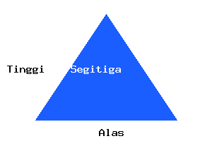Jika panjang alas segitiga tersebut adalah 12 cm dan tingginya adalah 8 cm, berapakah luas segitiga tersebut?
[A] 48 cm²
[B] 96 cm²
[C] 24 cm²
[D] 60 cm²
[E] 36 cm²
[KUNCI] A
[PEMBAHASAN]
Luas Segitiga = 1/2 x alas x tinggi = 1/2 x 12 x 8 = 48 cm².
---

[TIPE] pilihan_ganda
[POIN] 2
[KESULITAN] sedang
[SOAL]
Perhatikan tabel nilai ujian matematika siswa kelas XII berikut:
Nilai Ujian | Frekuensi
60 - 69 | 5
70 - 79 | 15
80 - 89 | 12
90 - 100 | 8
Berapakah jumlah siswa yang mendapatkan nilai lebih besar atau sama dengan 80?
[A] 15 siswa
[B] 20 siswa
[C] 12 siswa
[D] 35 siswa
[E] 8 siswa
[KUNCI] B
[PEMBAHASAN]
Siswa dengan nilai >= 80 adalah kelompok nilai 80-89 (12 siswa) ditambah kelompok nilai 90-100 (8 siswa). Total = 12 + 8 = 20 siswa.
---

